
Шарбақты ауданының елдi мекендеріндегі бағалау аймақтарының шекаралары және жер учаскелері үшін төлемақының базалық ставкаларына түзету коэффициенттерiн бекіту туралы
Павлодар облысы Шарбақты аудандық мәслихатының 2021 жылғы 14 маусымдағы № 35/9 шешімі. Қазақстан Республикасының Әділет министрлігінде 2021 жылғы 22 маусымда № 23153 болып тіркелді
Қазақстан Республикасының Жер кодексінің 11-бабына, Қазақстан Республикасының "Қазақстан Республикасындағы жергілікті мемлекеттік басқару және өзін-өзі басқару туралы" Заңының 6-бабы 1-тармағының 13) тармақшасына сәйкес, Шарбақты аудандық мәслихаты ШЕШТІ:
1. Шарбақты ауданының елді мекендеріндегі бағалау аймақтарының шекаралары осы шешімнің 1, 2, 3, 4, 5, 6, 7 және 8-қосымшаларына сәйкес бекітілсін.
2. Шарбақты ауданының елді мекендеріндегі жер учаскелері үшін төлемақының базалық ставкаларына түзету коэффициенттері осы шешімнің 9-қосымшасына сәйкес бекітілсін.
3. Осы шешім алғашқы ресми жарияланған күнінен кейін күнтізбелік он күн өткен соң қолданысқа енгізіледі.
Шарбақты аудандық мәслихатының сессия төрағасы | Д. Смакова
Шарбақты аудандық мәслихатының хатшысы | Н. Кизатов
Шарбақты аудандық
мәслихатының
2021 жылғы 14 маусымдағы
№ 35/9 шешіміне
1-қосымша
Шарбақты ауданы Шарбақты ауылының бағалау аймақтарының шекаралары

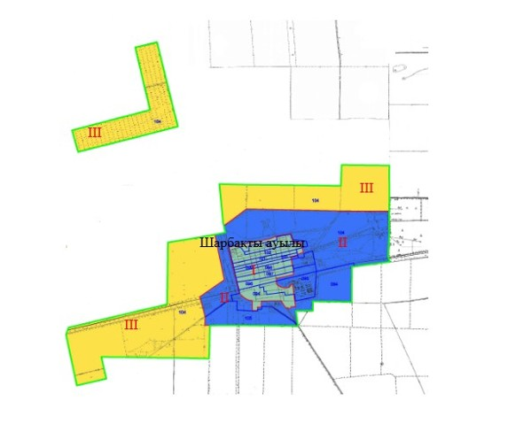

Шартты белгілер:

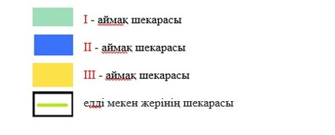

Шарбақты аудандық
мәслихатының
2021 жылғы 14 маусымдағы
№ 35/9 шешіміне
2-қосымша
Шарбақты ауданы Александровка ауылдық округінің елді мекендеріндегі бағалау
аймақтарының шекаралары

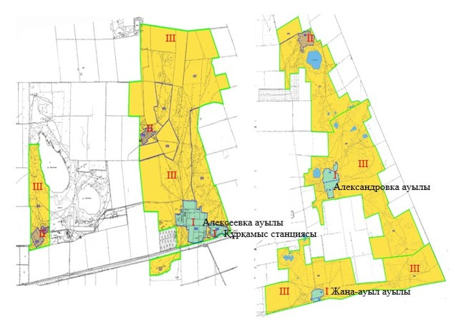

Шартты белгілер:

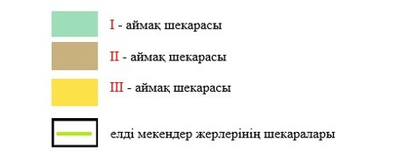

Шарбақты аудандық
мәслихатының
2021 жылғы 14 маусымдағы
№ 35/9 шешіміне
3-қосымша
Шарбақты ауданы Галкино ауылдық округінің елді мекендеріндегі бағалау
аймақтарының шекаралары

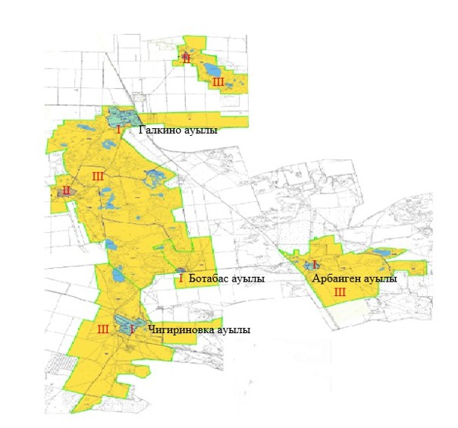

Шартты белгілер:

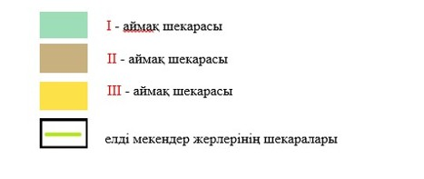

Шарбақты аудандық
мәслихатының
2021 жылғы 14 маусымдағы
№ 35/9 шешіміне
4-қосымша
Шарбақты ауданы Жылы-Бұлақ ауылдық округінің елді мекендеріндегі бағалау
аймақтарының шекаралары

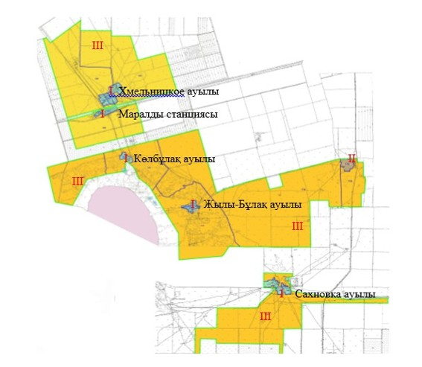

Шартты белгілер:

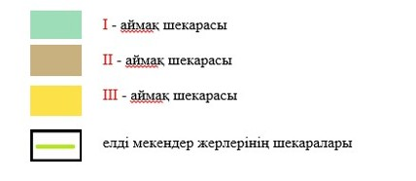

Шарбақты аудандық
мәслихатының
2021 жылғы 14 маусымдағы
№ 35/9 шешіміне
5-қосымша
Шарбақты ауданы Орловка ауылдық округінің елді мекендеріндегі бағалау
аймақтарының шекаралары

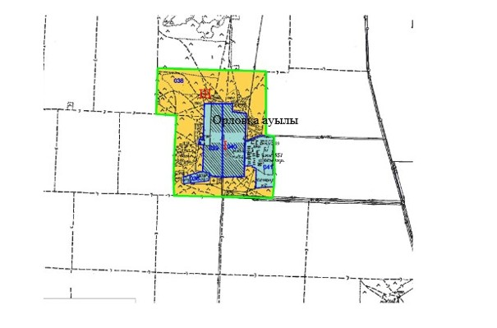

Шартты белгілер:

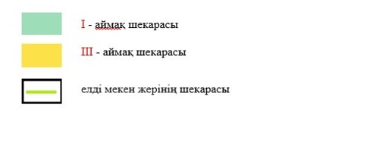

Шарбақты аудандық
мәслихатының
2021 жылғы 14 маусымдағы
№ 35/9 шешіміне
6-қосымша
Шарбақты ауданы Сосновка ауылдық округінің елді мекендеріндегі бағалау
аймақтарының шекаралары

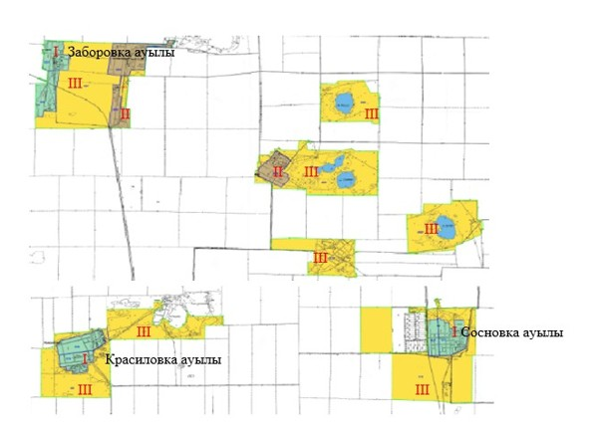

Шартты белгілер:

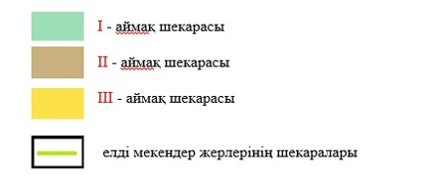

Шарбақты аудандық
мәслихатының
2021 жылғы 14 маусымдағы
№ 35/9 шешіміне
7-қосымша
Шарбақты ауданы Шалдай ауылдық округінің елді мекендеріндегі бағалау
аймақтарының шекаралары

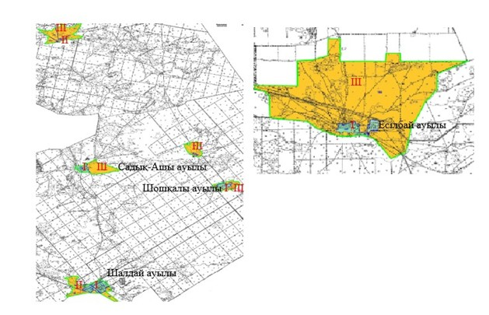

Шартты белгілер:

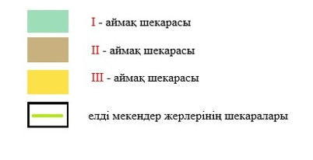

Шарбақты аудандық
мәслихатының
2021 жылғы 14 маусымдағы
№ 35/9 шешіміне
8-қосымша
Шарбақты ауданы Шарбақты ауылдық округінің елді мекендеріндегі бағалау
аймақтарының шекаралары

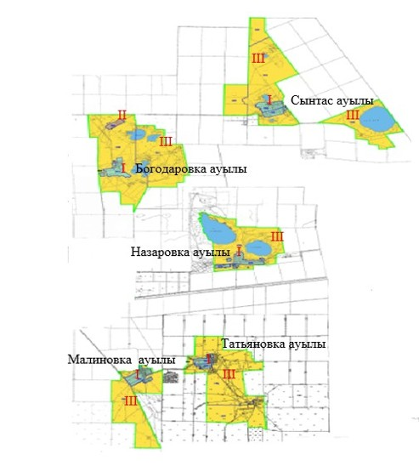

Шартты белгілер:

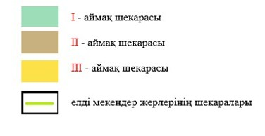

Шарбақты аудандық
мәслихатының
2021 жылғы 14 маусымдағы
№ 35/9 шешіміне
9-қосымша
Павлодар облысы Шарбақты ауданының елді мекендеріндегі жер учаскелері үшін
төлемақының базалық ставкаларына түзету коэффициенттері
Аймақтың нөмірі | Түзету коэффициенттері | Есептік кадастрлық кварталдардың тізбесі
Шарбақты ауылы
I | 2,0 | 094,096,097,098,099,100,101,102,103
II | 1,9 | 094,095,104,105
III | 1,7 | 104
Александровка ауылдық округі
I | 1,7 | 065,066,160,161,165,166
II | 1,6 | 059,069,076,079
III | 1.5 | 056,057,058,062,068,071,076,159,164
Галкино ауылдық округі
I | 1,6 | 133,134,135,139,143,147,148,149,150
II | 1,5 | 125,153
III | 1,4 | 126,128,132,136,138,140,141,142,144,146,152,154
Жылы-Булақ ауылдық округі
I | 1,7 | 029,030,031,032,035,111,112,119,120
II | 1,6 | 115
III | 1,5 | 028,034,036,108,110,114,116,121
Орловка ауылдық округі
I | 1,8 | 038,039,040,041
III | 1,6 | 038
Сосновка ауылдық округі
I | 1,7 | 001,003,012,011,018,019
II | 1,6 | 002,004,006
III | 1,5 | 007,008,009,013,017,020
Шалдай ауылдық округі
I | 1,7 | 137,173,174,175,177,178,179
II | 1,6 | 169,172
III | 1,5 | 132,169,170,171,173,176,180,181
Шарбақты ауылдық округі
I | 1,7 | 044,052,053,076,078,083,084,091
II | 1,6 | 046
III | 1,5 | 045,049,051,054,055,076,082,087,090

© 2012. Қазақстан Республикасы Әділет министрлігінің «Қазақстан Республикасының Заңнама және құқықтық ақпарат институты» ШЖҚ РМК

